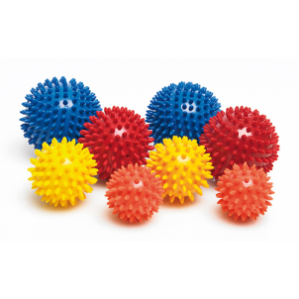 | Игры с массажным мячом  «Ум ребёнка находится на кончиках его пальцев»  Сухомлинский В.А.
Польза массажного мяча
- Массажный мяч предназначен для микромассажа и рефлексотерапии кистей рук и ступней ног.
- Развивает мелкую моторику рук, поэтому очень рекомендованы детям, а также взрослым для профилактике болезней суставов. У детей в ходе пальчиков игр вырабатывается ловкость, умение управлять своими движениями, концентрировать внимание а одном виде деятельности.
- При перекатывании мяча имеющиеся на его поверхности шипы воздействуют на нервные окончания, улучшают приток крови и стимулируют кровообращение.
- Регулярные занятия с массажными мячами оказывают благотворное влияние на организм в целом, улучшают питание тканей, способствуют восстановлению мышечных функций, повышают упругость кожи.
Для развития моторики рук можно выполнять несложные упражнения:
- перекатывать мячик в ладонях;  - поочерёдно массировать ладони, совершая кругообразные движения от центра ладони к кончикам пальцев;  - сжимать и разжимать мячик в ладони;  - катать мяч по твёрдой поверхности с разной интенсивностью. | 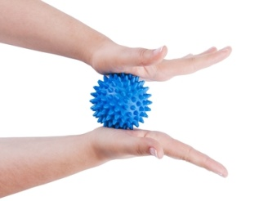
Для самомассажа стоп и профилактике плоскостопия рекомендуют:
- катать мяч по полу одной ногой, затем второй, при этом нажимая на мяч как можно сильнее;  - прокатывать мяч между подошвами от носка до пятки;  - захватывать и опускать мяч при помощи пальцев. | 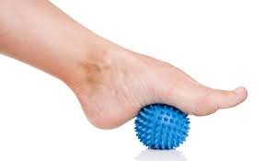
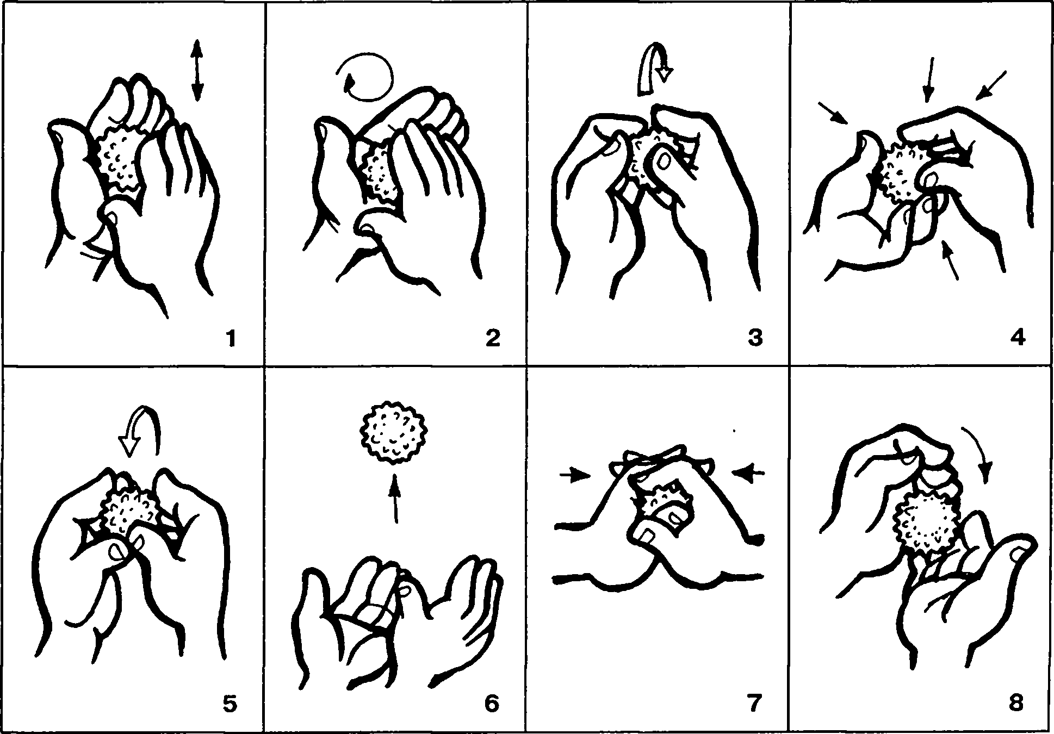
Желаем здоровья Вам и Вашему малышу!
Инструктор по физической культуре Ф №1 МБДОУ № 141 Прокопенко Т.В.

